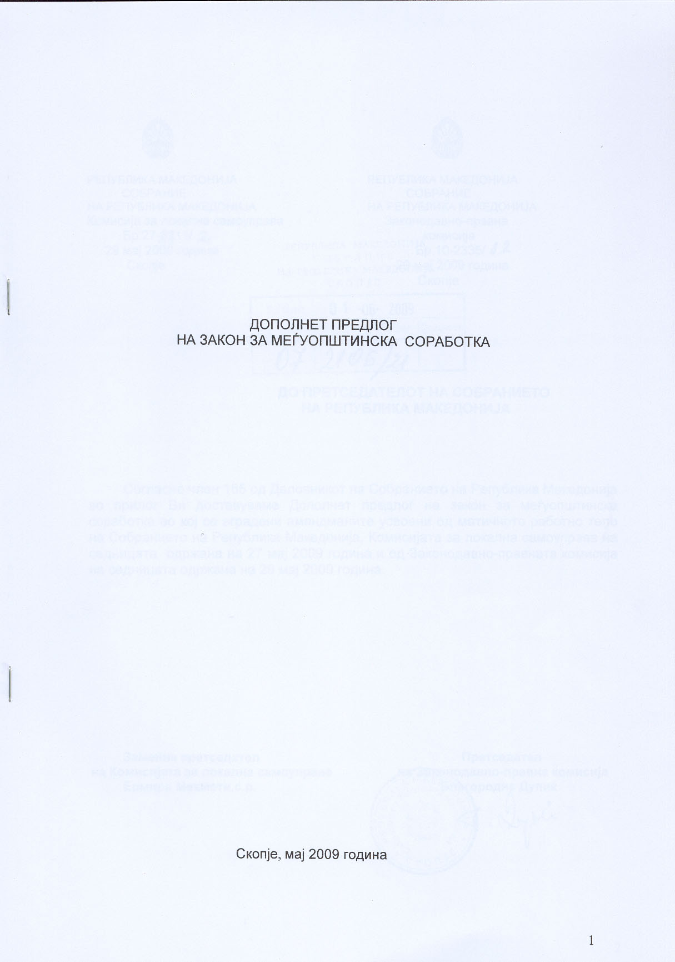

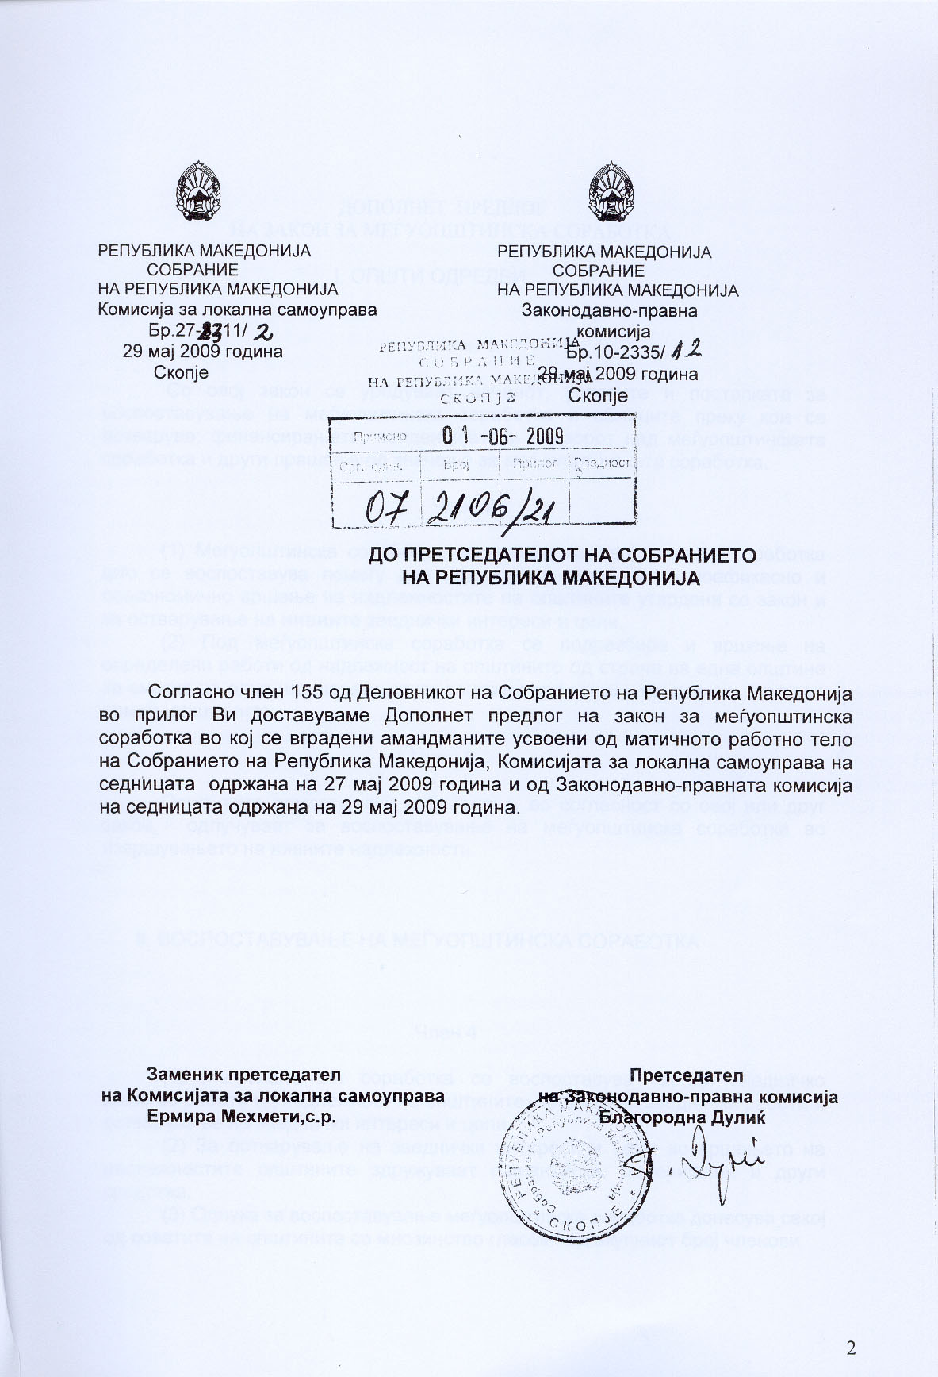

ДОПОЛНЕТ ПРЕДЛОГ
НА ЗАКОН ЗА МЕЃУОПШТИНСКА СОРАБОТКА

I. ОПШТИ ОДРЕДБИ

Член 1

Со овој закон се уредуваат начинот, условите и постапката за воспоставување на меѓуопштинска соработка и облиците преку кои се остварува; финансирањето, евиденцијата и надзорот над меѓуопштинската соработка и други прашања од значење за меѓуопштинската соработка.

Член 2

(1) Меѓуопштинска соработка, во смисла на овој закон, е соработка што се воспоставува помеѓу две или повеќе општини за поефикасно и поекономично вршење на надлежностите на општините утврдени со закон и за остварување на нивните заеднички интереси и цели.
(2) Под меѓуопштинска соработка се подразбира и вршење на определени работи од надлежност на општините од страна на една општина за сметка на една или повеќе други општини врз основа на склучен договор помеѓу општините.

Член 3

Општините самостојно и доброволно, во согласност со овој или друг закон, одлучуваат за воспоставување на меѓуопштинска соработка во извршувањето на нивните надлежности.

II. ВОСПОСТАВУВАЊЕ НА МЕЃУОПШТИНСКА СОРАБОТКА

Член 4

(1) Меѓуопштинска соработка се воспоставува заради заедничко вршење работи од надлежност на општините, вршење на заеднички работи и остварување на заеднички интереси и цели
(2) За остварување на заеднички интереси и цели во вршењето на надлежностите општините здружуваат финансиски, материјални и други средства.
(3) Одлука за воспоставување меѓуопштинска соработка донесува секој од советите на општините со мнозинство гласови од вкупниот број членови.

Член 5

(1) Предлог за воспоставување на меѓуопштинска соработка покренуваат градоначалникот на општината или член на советот на општината.
(2) Иницијатива за воспоставување на меѓуопштинска соработка може да покренат најмалку 10% од избирачите на општината.
(3) Предлогот оносно иницијативата од ставовите (1) и (2) на овој член содржи цел на соработката, надлежноста за која се поднесуваат, обликот преку кој ќе се остварува соработката, можните финансиски импликации од соработката, како и други прашања од значење за воспоставување на меѓуопштинската соработка.
(4) Предлогот односно иницијативата се доставува до советот на општината.
(5) На предлогот кој не е поднесен од градоначалникот на општината, односно на иницијативата, мислење дава градоначалникот на општината.

Член 6

(1) Советот на општината одлучува по предлогот, односно иницијативата од член 5 ставовите (1) и (2) од овој закон врз основа на претходно направена проценка за потребата од воспоставување на меѓуопштинска соработка.
(2) Советот на општината е должен расправата по иницијативата од член 5 став 2 на овој закон, да ја одржи најдоцна во рок од 90 дена по доставената иницијатива и да ги информира граѓаните за својата одлука
(3) Ако советот на општината го прифати предлогот односно иницијативата за воспоставување на меѓуопштинска соработка утврдува предлог за воспоставување на меѓуопштинска соработка.
(4) Предлогот од ставот (3) на овој член се доставува до општината или општините со кои се предлага воспоставување на меѓуопштинска соработка.

Член 7

(1) Советот на општината или општините до кои е доставен предлогот за воспоставување на меѓуопштинска соработка од член 6 став (3) на овој закон одлучува за воспоставување на предложената соработка најдоцна во рок од 90 дена од денот на доставувањето на предлогот за воспоставување на меѓуопштинска соработка.
(2) По предлогот за воспоставување на меѓуопштинска соработка од член 6 став (3) на овој закон мислење дава градоначалникот на општината до која е доставен предлогот.

Член 8

(1) Советите на општините, кои го прифатиле предлогот односно иницијативата за воспоставување меѓуопштинска соработка, формираат заедничка комисија за подготовка на предлогот на актот за воспостaвување на меѓуопштинската соработка и предлозите на актите со кои се основаат или формираат облиците преку кои ќе се остварува меѓуопштинската соработка.
(2) Заедничката комисија од ставот (1) на овој член предлозите на актите ги подготвува врз основа на претходно направена анализа.
(3) Заедничката комисија од ставот (1) на овој член е составена од еднаков број на членови предложени од општините кои воспоставуваат меѓуопштинска соработка.

III. ОБЛИЦИ НА МЕЃУОПШТИНСКА СОРАБОТКА

III1. Остварување на меѓуопштинската соработка

Член 9

(1) Меѓуопштинската соработка може да се остварува преку :
а)Формирање на тела за меѓуопштинска соработка
- заедничко работно тело и комисија;
- заедничко административно тело;
б) Основање на заеднички јавни служби
- заедничко јавно претпријатие
- заедничка јавна установа;

(2) Меѓуопштинската соработка може да се остварува и преку склучување договори за:
- здружување на финансиски, материјални и други средства ; и
- вршење на определени работи од страна на една општина за една
или повеќе други општини

III 2. Заеднички работни тела и комисии

Член 10

(1) Две или повеќе општини можат да формираат повремени или постојани заеднички работни тела и комисии за разгледување на определени прашања од надлежност на градоначалникот на општината или на советот на општината.
(2) За формирањето на заедничко работно тело или комисија за разгледивање на определени прашања од надлежност на градоначалникот ,одлучува градоначалникот односно за прашања од надлежност на советот на општината одлучува советот на општината.
(3) Заедничките работни тела и комисии разгледувааат прашања и иницираат донесување на одлуки од страна на органите на општините кои се од заеднички интерес во извршувањето на надлежностите на општините.
(4) Заеднички работни тела и комисии се формираат и за размена на искуства и остварување стручна соработка на општинските администрации во вршењето на надлежностите на општините.

III 3. Заедничко административно тело

Член 11

Заедничко административно тело може да формираат две или повеќе општини, во согласност со Законот за локалната самоуправа, а за извршување на одделни надлежности на општините утврдени со закон.
Член 12

(1) Меѓусебните права и обврски на општините кои што формирале заедничкo административно тело се уредуваат со договор.
(2) Договорот од ставот (1) на овој член го склучуваат градоначалниците на општините кои што формирале заедничкo административно тело.
(3) Со договорот од ставот (1) на овој член особено се утврдуваат и следните прашања:
- определување на поединечните и заедничките потреби во извршувањето на одделните надлежности на општините
- начинот на извршување на работите од член 13 на овој закон на заедничкото административно тело
- изборот на раководителот на заедничкото административно тело од страна на градоначалниците на општините кои го формирале, врз основа на јавен конкурс;
- начинот на систематизирање на работните места на заедничкото административно тело ; и
- одговорноста на раководителот на заедничкото административно тело пред градоначалниците на општините кои го формирале.

Член 13

(1) Заедничкото административно тело извршува стручни, нормативно–правни, извршни или управно-надзорни работи во согласност со поединечните и заеднички потреби во извршувањето на одделните надлежности на општините кои го формираат заедничкото административно тело.
(2) Заедничкото административно тело може да се формира како заеднички сектор, заедничко одделение или заедничка проектна единица.
Член 14

(1) Заедничкото административно тело работите за кои е формирано ги извршува во име и за сметка на општините кои го формирале.
(2) Раководителот на заедничкото административно тело за својата работа и за работата на заедничкото административно тело поднесува извештај до градоначалниците и советите на општините на секои шест месеци.
(3) На заедничкото административно тело не може да се пренесуваат правата, надлежностите и обврските на органите на општините кои го формирале.

Член 15

Седиштето на заедничкото административно тело е во седиштето на општината со најголем број на жители, доколку општините не се договорат поинаку.

Член 16

Учеството на општините во финансирањето на заедничкото административно тело се врши пропорционално на видот и обемот на работите од надлежност на секоја општина, доколку општините не се договорат поинаку.

Член 17

Градоначалникот на секоја општина го следи извршувањето на работите од делокругот на заедничкото административно тело а кои се однесуваат на работите од нејзината надлежност.

III 4. Заедничко јавно претпријатие

Член 18

(1) Заедничко јавно претпријатие се основа за вршење на дејност од јавен интерес од локално значење.
(2) Заедничкото јавно претпријатие се основа во постапка утврдена со закон.
(3) Задничкото јавно претпријатие се основа со одлука што се донесува од страна на советите на општините во истоветен текст, со мнозинство гласови од вкупниот број на членови на советот на секоја општина, основач на заедничкото јавно претпријатие.
(4) За заедничкото јавно претпријатие, градоначалниците на општините склучуваат и потпишуваат договор со кој ги уредуваат меѓусебните права и обврски.
(5) Со одлуката за основање на заедничкото јавно претпријатие особено се утврдува :
- дејноста;
- фирмата и седиштето;
- износот на средствата за основање и начинот на нивното
обезбедување;
- организацијата на заедничкото јавно претпријатие;
- начинот на спроведување на одлуките на органите на заедничкото јавно претпријатие;
- одговорност на заедничкото јавно претпријатие за обврските во правниот промет со трети лица;
- рокот за донесување на статутот и именувањето на органите на заедничкото јавно претпријатие;
- именувањето на лице кое ќе ги води работите на претпријатието до неговото конституирање;
- бројот, составот и начинот на избор на членовите на управниот одбор;
- начинот на избор на директорот на заедничкото јавно претпријатие; и
- составот и начинот на избор на надзорниот одбор.

Член 19

Седиштето на заедничкото јавно претпријатие е во седиштето на општината која има поголем односно најголем број на корисници на јавните услуги, доколку основачите не се спогодат поинаку.

Член 20

Износот на средствата за основање на заедничкото јавно претпријатие се определува во буџетите на општините во процентуален сооднос пропорционално на бројот на корисници на јавните услуги, доколку основачите не се спогодат поинаку.

Член 21

Лицето кое ќе ги води работите до конституирање на заедничкото јавно претпријатие се именува по предлог на советот на општината, основач во чие седиште ќе биде седиштето на заедничкото јавно претпријатие.

Член 22

(1) Заедничкото јавно претпријатие, актите за кои општините, основачи на заедничкото јавно претпријатие даваат согласност, ги доставува до советите на општините, истовремено и во истоветен текст.
(2) Согласноста на актите на заедничкото јавно претпријатие се дава со донесување на поединечен акт за давање на согласност од секој совет на општините, основачи на заедничкото јавно претпријатие.
(3) Актот за кој се дава согласност се смета за донесен со давањето на согласност од страна на сите совети на општините, основачи на заедничкото јавно претпријатие.

Член 23

(1) Општините, основачи на заедничкото јавно претпријатие можат да преземат мерки утврдени со закон за обезбедување на услови за непречено работење на јавното претпријатие.
(2) За преземањето на мерките во случаите утврдени со закон советите на општините донесуваат истоветен акт.
(3) Актот се донесува со мнозинство гласови од вкупниот број членови на советот на секоја општина, основач на заедничкото јавно претпријатие.

III 4. Заедничка јавна установа

Член 24

(1) Заедничка јавна установа се основа за вршење на дејност од јавен интерес од локално значење во областа на образованието, културата, социјалната заштита, детската заштита и во други дејности доколку е определени со закон.
(2) Заедничката јавна установа се основа во постапка утврдена со закон.
(3) За основање на заедничка јавна установа, градоначалниците на општините склучуваат и потпишуваат договор со кој ги уредуваат меѓусебните права и обврски.

Член 25

(1) Заедничката јавна установа се основа со одлука што се донесува од страна на советите на општините, основачи на заедничката јавна установа во истоветен текст.
(2) Одлуката за основање на јавна установа се донесува со мнозинство гласови од вкупниот број на членови на советот на секоја општина, основач на заедничката јавна установа.

Член 26

Со одлуката за основање на заедничка јавна установа се утврдува особено :
- називот на основачите;
- името и седиштето на установата;
- дејноста на установата;
- средствата кои основачите ги обезбедиле за основање и почеток со работа на установата и начинот на обезбедувањето на средствата;
- трајните извори, начинот и условите за стекнување средства за работа на установата;
- правата и обврските на основачот во поглед на вршењето на дејноста односно вршењето на работите на установата;
- меѓусебните права и обврски на установата и основачите
- времето за кое установата се основа;
- правата, должностите и одговорностите на установата во правниот промет;
- одговорноста на основачите за долговите на установата;
- лицето кое ќе ги врши работите на претставување и застапување на установата и неговите овластувања во правниот промет;
- организацијата на установата;
- именувањето на членовите на органот на управување;
- рокот за донесување на статутот и за именување на директор;
- начинот на располагање со вишокот на приходите над расходите и начинот на покривање на кусокот средства за работа на установата,
- лицето кое ќе ги врши работите до конституирањето на установата;
- бројот, составот и начинот на избор на членовите на органот на управување;
- начинот на избор на директорот; и
- состав и начин на избор на органот за надзор

Член 27

Лицето кое ќе ги води работите до конституирање на установата се именува по предлог на советот на општината, основач во чие седиште ќе биде седиштетото на заедничката јавна установа, доколку основачите не одлучат поинаку.

Член 28

(1) Општините, основачи на заедничката јавна установа можат да преземат мерки утврдени со закон за обезбедување на услови за непречено работење на јавната установа.
(2) За преземањето на мерките во случаите утврдени со закон советите на општините донесуваат истоветен акт.
(3) Актот се донесува со мнозинство гласови од вкупниот број членови на советот на секоја општина, основач на заедничката јавна установа.

III 5. Вршење на определени работи од страна на една
општина за една или повеќе други општини

Член 29

(1) За вршење на определени работи од надлежност на општините од страна на една општина за сметка на една или повеќе други општини се склучува договор.
(2)Договорот од ставот (1) на овој член го склучуваат градоначалниците на општините по претходно донесени одлуки од страна на советите на општините
(3)Со договорот од ставот (1) на овој член се утврдуваат:
-општината која ги врши работите од надлежност на општината или општините за кои се вршат работите;
-видот на работите;
-видот и висината на надоместокот за вршењето на работите;
-времетраењето на вршењето на работите;
-услови и постапки за престанок на договорот и
- други прашања .

III 6. Здружување на финансиски, материјални и други
средства

Член 30

(1) Општините можат да здружуваат финансиски, материјални и други средства за реализација на заеднички проекти во вршењето на своите надлежности, во согласност со овој и друг закон.
(2) За здружување на финансиски, материјални и други средства се склучува договор.
(3) Договорот од ставот (2) на овој член го склучуваат градоначалниците на општините кои здружуваат финансиски, материјални и други средства по претходно донесени одлуки на советите на општините.
(4) Договорот од ставот (2) на овој член содржи особено :
-општините кои здружуваат средства и ресурси;
-видот и висината на средствата кои што се здружуваат;
-намената на средствата кои што се здружуваат;
-начинот на располагање и управување со средствата;
-начинот на распределба на придобивките и ризикот;
-условите и постапката за престанок на договорот; и
-други прашања .

IV. ПОТТИКНУВАЊЕ, СЛЕДЕЊЕ И ФИНАНСИРАЊЕ НА
МЕЃУОПШТИНСКАТА СОРАБОТКА

IV 1. Поттикнување на меѓуопштинска соработка

Член 31

Инструменти за поттикнување на меѓуопштинската соработка се:
- неповратни грантови;
- финансирање и кофинансирање на подготовка на анализи
и студии во областите кои се од пошироко значење и
интерес за вршење на дејностите во тие области; и
- други инструменти во согласност со закон

Член 32

(1) Владата на Република Македонија може финансиски да ја поттикнува и да ја поддржува меѓуопштинската соработка на две или повеќе општини во областите кои што се од пошироко значење и интерес за вршењето на дејностите во тие области.
(2) Владата на Република Македонија на предлог на Министертвото за локална самоуправа со акт ги определува дејностите од пошироко значење и интерес за кои што ќе може да издвојува финансиски средства за поттикнување на меѓуопштинска соработка.
(3) Владата на Република Македонија може финансиски да ја поттикнува и да ја подржува меѓуопштинската соработка на општините според следните основни критериуми:
-административен и финансиски капацитет на општините за вршење на законски утврдените надлежности;
-очекуваните придобивки од меѓуопштинската соработка ;
-бројот на општините кои учествуваат во меѓуопштинската соработка; и
-претходно обезбедени средства од други извори.
(4) Поблиските критериуми за поттикнување и подржување на меѓуопштинската соработка со акт ги утврдува Владата на Република Македонија, на предлог на Министерството за локална самоуправа.
(5)Средствата за поттикнување и подржување на меѓуопштинската соработка може да се планираат во Буџетот на Република Македонија во претходната за наредната година.

IV 2. Комисија за поттикнување и следење на меѓуопштинска
соработка

Член 33

(1) Владата на Република Македонија формира Комисија за поттикнување и следење на меѓуопштинската соработка.
(2) Комисијата за поттикнување и следење на меѓуопштинската соработка :
- ги следи воспоставените облици на меѓуопштинска соработка;
- го разгледува и дава мислење по годишниот извештај за
остварувањето на меѓуопштинската соработка;
- иницира измени и дополнувања на законската регулатива
која влијае на меѓуопштинската соработка;
- дава мислење по предлозите на актите од член 32 став (2) и став (4) на овој закон;
- објавува најдобри примери на меѓуопштинската соработка; и
- разгледува и други прашања од значење за меѓуопштинската соработка
(3) Административните работи за потребите на Комисијата од ставот (1) на овој член ги врши Министерството за локална самоуправа.

Член 34

(1) Комисијата за поттикнување и следење на меѓуопштинската соработка ја сочинуваат два претставника од Министерството за локална самоуправа и по еден претставник од Министерството за транспорт и врски, Министерството за животна средина и просторно планирање, Министерството за образование и наука, Министерството за труд и социјална политика, Министерството за култура, Министерство за финансии и Дирекцијата за заштита и спасување.
(2) Во Комисијата по еден претставник определува и секој од советите за развој на планските региони и Заедницата на единиците на локалната самоуправа на Република Македонија.
(3) Претседател на Комисијата е еден од претставниците од Министерството за локална самоуправа
(4) Начинот на работа на Комисијата се уредува со деловник .

IV 3. Финансирање на меѓуопштинската соработка

Член 35

Меѓуопштинската соработка се финансира од:
- буџетите на општините ;
- донации и спонзорства од физички и правни лица; и
- други извори на приходи утврдени со закон.

V. ЕВИДЕНЦИЈА НА МЕЃУОПШТИНСКА СОРАБОТКА

Член 36

(1)Евиденција за меѓуопштинската соработка води Министерството за локална самоуправа.
(2) Општините коишто воспоставиле меѓуопштинска соработка се должни да го известат Министерството за локална самоуправа и да ги достават актите за воспоставената соработка во рок од 30 дена од денот на воспоставената соработка..
(3) Министерот за локална самоуправа ја пропишува содржината на образецот на евиденцијата од ставот (1) на овој член и начинот на нејзино водење.

VI. НАДЗОР

Член 37

Надзор над воспоставената меѓуопштинска соработка вршат општините кои ја воспоставиле меѓуопштинската соработка.

Член 38

(1) За следење и координирање на меѓуопштинска соработка меѓу две или повеќе општини може да се формира Координативно тело.
(2) Координативното тело може да се формира со актот со кој се воспоставува меѓуопштинската соработка или со одлуки на советите на општините во периодот на остварување на соработката.
(3) Со актот односно одлуките од став 2 на овој член се утврдува:
- целта за која се формира ;
- делокругот;
- составот и бројот на членовите на Координативното тело;
- времето за кое се формира Координативното тело; и
-други прашања од значење за остварување на
воспоставената меѓуопштинската соработка

Член 39

(1) Надзор над спроведувањето на овој закон врши Министерството за локална самоуправа.
(2) Министерството за локална самоуправа изготвува и доставува до Владата на Република Македонија годишeн извештај за остварување на меѓуопштинска соработка.

VII.ОБЈАВУВАЊЕ НА АКТИТЕ ЗА МЕЃУОПШТИНСКА
СОРАБОТКА

Член 40

Актите за воспоставување на меѓуопштинска соработка се објавуваат во службеното гласило на општината, доколку не е поинаку определено со закон
Договорот или спогодбата за воспоставување на меѓуопштинска соработка се објавуваат во Службен весник на Република Македонија.

VIII. ПРЕОДНИ И ЗАВРШНИ ОДРЕДБИ

Член 41

Општините кои до денот на влегувањето во сила на овој закон воспоставиле меѓуопштинска соработка должни се да ги достават актите за воспоставената меѓуопштинска соработка до Министерството за локална самоуправа, во рок од 30 дена од денот на влегувањето во сила на овој закон

Член 42

Актите од членот 32 ставовите (2) и (4) на овој закон ќе се донесат во рок од шест месеци, а актот од членот 36 став (3) на овој закон ќе се донесе во рок од три месеци од денот на влегувањето во сила на овој закон.

Член 43

Овој закон влегува во сила осмиот ден од денот на објавувањето во „Службен весник на Република Македонија“.

ОБРАЗЛОЖЕНИЕ

I. Комисијата за локална самоуправа, како матично работно тело на седницата одржана на 27 мај 2009 година и Законодавно-правната комисија на седницата одржана на 29 мај 2009 година, ги разгледаа амандманите поднесени на Предлогот на законот за меѓуопштинска соработка (Второ читање).
Во Дополнетот Предлог на закон за меѓуопштинска соработка се вградени амандманите кои беа усвоени на матичното работно тело, Комисијата за локална самоуправа и Законодавно-правната комисија и тоа:

-Амандманот поднесен од пратеникот Васко Шутаров на членот 2 став 1 со цел допрецизирање одредбата од членот.

-Амандманот поднесен од пратеникот Васко Шутаров на членот 12 став 3 алинеа 2 со цел усогласување на одредбите од овој закон.

-Амандманот поднесен од пратеникот Васко Шутаров на членот 16 кој е од номотехничка природа.

-Амандманот поднесен од пратеникот Васко Шутаров на членот 18 став 3 кој е од номотехничка природа.

-Амандманот поднесен од пратеникот Васко Шутаров на членот 20 кој е од номотехничка природа.

-Амандманот поднесен од пратеникот Васко Шутаров на членот 24 став 1 заради усогласување со текстот од одредбата.

-Амандманот поднесен од пратеникот Васко Шутаров на членот 25 став 2 кој е од номотехничка природа.

-Амандманот поднесен од пратениците Васко Шутаров и Илија Димовски на членот 28 став 3 заради усогласување со текстот од одредбата.

-Амандманот поднесен од пратеникот Васко Шутаров на членот 38 став 3 заради усогласување на одредбите.

II. Амандмани кои се претресени и не се усвоени од страна на матично работно тело Комисијата за локална самоуправа и Законодавно-правната комисија:

-Амандманот поднесен од пратеникот Роза Топузова-Каревска за бришење на членот 32.

-Амандманот поднесен од пратеникот Роза Топузова-Каревска на членот 34 став 3.

III. Амандманот на членот 32 и за бришење на членот 39 поднесени од пратеникот Васко Шутаров, предлагачот ги повлече на седницата на Комисијата за локална самоуправа.

IV. Амандманот на членот 39 поднесен од пратеникот Роза Топузова-Каревска, на седницата на Комисијата за локална самоуправа не беше усвоен.Овој амандман пратеникот Роза Топузова -Каревска на седницата на Законодавно-правната комисија го повлече.

